**BÀI 24. THỰC HÀNH: TÌM HIỂU MỘT SỐ ĐẶC TRƯNG CƠ BẢN CỦA QUẦN XÃ TRONG TỰ NHIÊN**

**PHẦN I. CÂU HỎI TRẮC NGHIỆM NHIỀU PHƯƠNG ÁN LỰA CHỌN**

**1.1. Biết**

**Câu 1:** Trong các đặc trưng sau đây, đặc trưng nào là đặc trưng của quần xã sinh vật?

**A.** Nhóm tuổi. **B.** Tỉ lệ giới tính.

**C.** Mật độ. **D.** Thành phần loài

*\* Hướng dẫn giải*

Đặc trưng của quần xã sinh vật gồm đậc trưng về thành phần loài, đặc trưng về cấu trúc không gian và cấu trúc chức năng dinh dưỡng của các loài trong quần xã

**Câu 2:** Trong quần xã sinh vật, loài có số lượng lớn hoặc sinh khối cao nhất, có ảnh hưởng đến loài khác được gọi là:

**A.** loài chủ chốt. **B.** loài ưu thế.

**C.** loài đặc trưng. **D.** loài ngẫu nhiên.

*\* Hướng dẫn giải*

Loài ưu thế là loài có số lượng lớn hoặc sinh khối cao nhất, có ảnh hưởng đến loài khác trong quần xã.

**Câu 3:** Trong quần xã sinh vật, loài có vai trò chi phối mạnh đến quần xã không phải bằng số lượng cá thể mà bằng tác động trực tiếp của chúng đến các loài khác được gọi là:

**A.** loài ngẫu nhiên. **B.** loài đặc trưng.

**C.** loài chủ chốt. **D.** loài ưu thế.

*\* Hướng dẫn giải*

Loài chủ chốt là loài chi phối mạnh đến quần xã không phải bằng số lượng cá thể mà bằng tác động trực tiếp của chúng đến các loài khác trong quần xã.

**Câu 4:** Theo đặc điểm dinh dưỡng, các loài sinh vật có khả năng tổng hợp chất hữu cơ của cơ thể từ chất vô cơ được gọi là:

**A.** Sinh vật sản xuất. **B.** Sinh vật phân giải.

**C**. Sinh vật tiêu thụ. **D.** Sinh vật kí sinh.

*\* Hướng dẫn giải*

Theo đặc điểm dinh dưỡng, các loài sinh vật có khả năng tổng hợp chất hữu cơ của cơ thể từ chất vô cơ được gọi là sinh vật sản xuất.

**Câu 5:** Theo đặc điểm dinh dưỡng, loài sinh vật nào sau đây là sinh vật tiêu thụ?

**A.** Con ếch đồng. **B.** Cây ngô. **C**. Cây lúa. **D.** Cỏ.

*\* Hướng dẫn giải*

Theo đặc điểm dinh dưỡng, các loài sinh vật có khả năng tổng hợp chất hữu cơ của cơ thể từ chất hữu cơ được gọi là sinh vật tiêu thụ (Con ếch đồng).

**1.2. Thông hiểu**

**Câu 1:** Voọc mông trắng (*Trachypithecus delacouri*) là loài linh trưởng chỉ có ở Việt Nam. Hiện nay, loài này có nguy cơ bị tuyệt chủng cao và được xếp vào mức”Cực kì nguy cấp/CR” trong Danh mục đỏ của IUCN cũng như Sách đỏ của Việt Nam. Voọc mông trắng là ví dụ về thành phần loài nào trong quần xã?

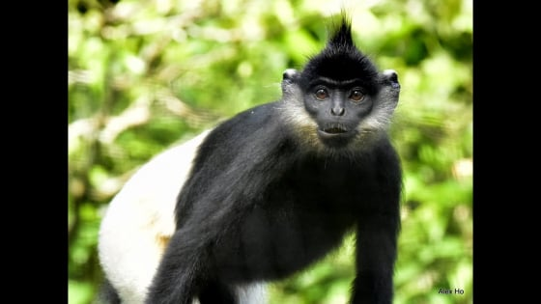

**A.** Loài ưu thế. **B.** Loài đặc trưng.

**C.** Loài chủ chốt. **D.** Loài ngoại lai.

*\* Hướng dẫn giải*

Loài đặc trưng là những loài thường chỉ có mặt trong một kiểu quần xã nhất định

**Câu 2:** Hoạt động nào sau đây của con người tác động tích cực lên quần xã?

**A.** Nghiêm cấm khai thác, chặt phá rừng bừa bãi; không khai thác rừng đầu nguồn.

**B.** Quy hoạch bãi rác thải, đổ chất độc hại ra môi trường.

**C.** Rác thải ở các khu công nghiệp trước khi thải ra môi trường chưa được xử lý.

**D.** Sử dụng các chất hóa học bảo vệ thực vật không theo tiêu chuẩn quy định.

*\* Hướng dẫn giải*

Hoạt động của con người tác động tích cực lên quần xãlà nghiêm cấm khai thác, chặt phá rừng bừa bãi; không khai thác rừng đầu nguồn.

**1.3. Vận dụng**

**Câu 1.** Khi nói về độ đa dạng của quần xã sinh vật, phát biểu nào sau đây **đúng**?

**A.** Các quần xã sinh vật khác nhau nhưng có độ đa dạng giống nhau.

**B.** Số lượng loài trong quần xã là một chỉ tiêu biểu thị độ đa dạng của quần xã đó.

**C.** Quần xã có độ đa dạng cao khi có số lượng loài lớn và số cá thể của mỗi loài thấp.

**D.** Mức độ đa dạng của quần xã không biểu thị sự ổn định hay suy thoái của quần xã.

*\* Hướng dẫn giải*

A sai vì: các quần xã khác nhau có độ đa dạng khác nhau

C sai vì: quần xã có độ đa dạng cao phải có số lượng loài cao và các số cá thể của mỗi loài cũng cao.

D sai vì quần xã có độ đa dạng cao thì ổn định, độ đa dạng thấp thì quần xã suy thoái.

**Câu 2 :** Cho các sinh vật sau:

(1). Thực vật có hạt trong các quần xã trên cạn.

(2). Cây tràm trong quần xã rừng U Minh.

(3). Cây cọ trong quần xã vùng đồi Phú Thọ.

(4). Cây bạch đàn thường gặp trong các quần xã trồng rừng bạch đàn.

Dạng sinh vật nào thuộc loài ưu thế?

**A.** (1) và (2) **B.** (2) và (3) **C.** (3) và (4) **D.** (1) và (4)

*\* Hướng dẫn giải*

Loài ưu thế là loài có số lượng lớn hoặc sinh khối cao nhất, có ảnh hưởng đến loài khác trong quần xã.

Lời giải chi tiết :

(1) Trong các quần xã trên cạn, loài thực vật có hạt chủ yếu thường là loài ưu thế, vì chúng ảnh hưởng rất lớn tới khí hậu của môi trường.

(2) Cây tràm là loài đặc trưng của quần xã rừng U Minh

(3) Cây cọ là loài đặc trưng của quần xã vùng đồi Phú Thọ

(4) Cây bạch đàn là loài ưu thế trong quần xã trồng rừng bạch đàn.

Ý (1) và (4) đúng

**PHẦN II. CÂU TRẮC NGHIỆM ĐÚNG SAI**

**2.2. Thông hiểu**

**Câu 1.** Khi nói về thành phần loài trong quần xã, mỗi nhận định sau đây là Đúng hay Sai về một số đặc trưng của quần xã trong tự nhiên?

**a.** Nhóm loài ưu thế là loài có vai trò kiểm soát và khống chế sự phát triển của các loài khác, duy trì sự ổn định của quần xã.

**b.** Nhóm loài ngẫu nhiên là nhóm loài có tần suất xuất hiện và độ phong phú thấp, nhưng sự có mặt của chúng lại làm tăng mức đa dạng cho quần xã.

**c.** Vai trò của nhóm loài chủ chốt là quyết định chiều hướng phát triển của quần xã.

**d.** Loài đặc trưng là loài chỉ có ở một vài quần xã, có thể có số lượng nhiều và có vai trò quan trọng so với các loài khác.

**\* Hướng dẫn giải:**

**a.** Sai. Loài ưu thế: có tần số xuất hiện và độ phong phú cao, sinh khối lớn, có vai trò quyết định chiều hướng phát triển của quần xã.

**b.** Đúng

**c.** Sai. Loài chủ chốt: gồm một vài loại (vật ăn thịt đầu bảng) có vai trò kiểm soát và khống chế sự phát triển của các loài khác, duy trì sự ổn định của quần xã.

**d.** Đúng

**Câu 2:** Khi nói về một số đặc trưng cơ bản của các quần xã sau đây, mỗi nhận định sau đây là Đúng hay Sai về một số đặc trưng của 4 quần xã sau đây?

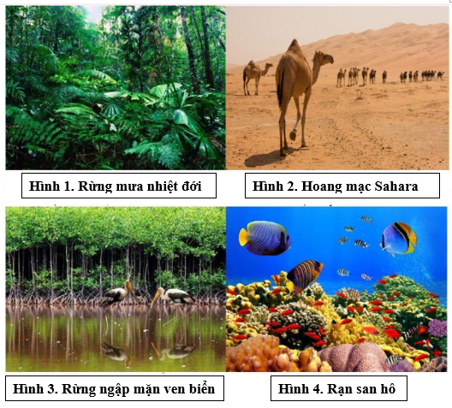

**a.** Sinh vật sản xuất của quần xã ở hình 1 chủ yếu là thực vật.

**b.** Loài ưu thế của quần xã ở hình 3 là cây đước.

**c.** Loài đặc trưng của quần xã ở hình 3 là lạc đà.

**d.** Độ đa dạng của quần xã xếp theo thứ tự từ cao xuống thấp là Rừng mưa nhiệt đới 🡒 Rừng ngập mặn ven biển 🡒Rạn san hô 🡒Hoang mạc Sahara.

**\* Hướng dẫn giải:**

**a.** Đúng

**b.** Đúng

**c.** Đúng

**d.** Đúng

**2.3. Vận dụng**

**Câu 3:** Công nghệ sinh thái trồng hoa trên bờ ruộng (mô hình “ruộng lúa, bờ hoa”) nhằm lợi dụng sinh vật có ích để tiêu diệt sâu hại lúa, qua đó giảm bớt việc sử dụng thuốc hóa học trên đồng ruộng. Những giống hoa được chọn trồng thường có màu sắc sặc sỡ và thích nghi tốt trong điều kiện sống ngoài đồng ruộng như: cúc dại, mười giờ, sao nhái, xuyến chi, đậu bắp,... Đặc biệt hoa có nhiều mật và phấn sẽ thu hút được các loài thiên địch như nhiều loài ong kí sinh, bọ rùa, nhện, kiến ba khoang,... đến cư trú và ăn các loại sâu hại lúa như sâu cuốn lá, các loài rệp, rầy,…

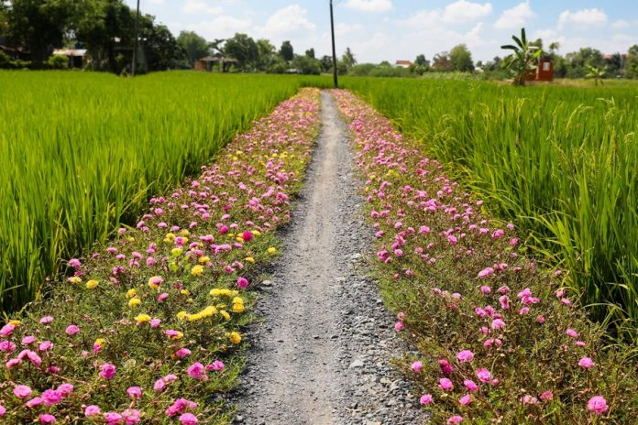

Mỗi nhận định sau đây về mô hình trên Đúng hay Sai?

**a**. Mô hình trên có cơ sở từ hiện tượng khống chế sinh học giữa các loài trong quần xã.

**b**. Mối quan hệ giữa các loài ong kí sinh và cây lúa là quan hệ cộng sinh.

**c**. Các loài hoa được trồng trong mô hình trên là loài ưu thế của quần xã.

**d**. Mô hình “ruộng lúa, bờ hoa” thì sẽ đem lại nhiều lợi ích cho con người nhưng gây mất cân bằng sinh thái.

**\* Hướng dẫn giải:**

**a.** Đúng

**b.** Sai. Mối quan hệ giữa các loài ong kí sinh và cây lúa không phải là quan hệ cộng sinh

**c.** Sai. Không nhất thiết phải là loài ưu thế

**d.** Sai. Vận dụng khống chế sinh học không gây mất cân bằng sinh thái

**Câu 4:** *Synanthropic* là nhóm các loài động vật sống gần với con người và hưởng lợi từ những hoạt động của con người. Biểu đồ dưới đây thể hiện những sự thay đổi về một số đặc tính của quần xã chim khi đi từ cùng đất hoang sơ đến nông thôn và khu đô thị.

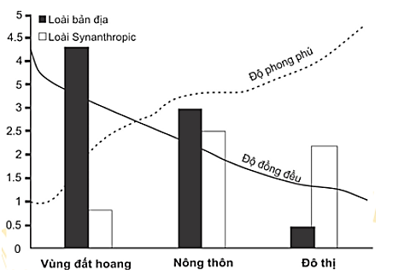

Mỗi nhận định sau đây là Đúng hay Sai?

a. Khi đi từ vùng đất hoang đến nông thôn và khu đô thị, áp lực thú săn mồi lên các loài chim bản địa có xu hướng tăng dần.

b. Sự gia tăng về độ phong phú của chim là dấu hiệu cho thấy khu vực đô thị có nguồn thức ăn dự trữ lớn hơn so với vùng đất hoang.

c. Trong quá trình đô thị hóa, môi trường sống của chim bị chia cắt và rừng cây bị tàn phá, dẫn đến làm giảm số lượng chim ở khu vực đô thị.

d. Các loài *Synanthropic* được nuôi ở những khu vực giàu tài nguyên trong đô thị có thể cạnh tranh với những loài bản địa kém thích nghi hơn.

**\* Hướng dẫn giải:**

**a.** Sai. Áp lực thú săn mồi lên các loài chim bản địa có xu hướng giảm dần

**b.** Đúng

**c.** Đúng

**d.** Đúng

**PHẦN III. CÂU TRẮC NGHIỆM TRẢ LỜI NGẮN**

**3.1. Biết**

**Câu 1:** Trong quần xã dựa vào cấu trúc chức năng dinh dưỡng sinh vật chia làm mấy nhóm?

#### * Đáp án: 3

#### * Hướng dẫn giải

sinh vật sản xuất, sinh vật tiêu thụ, sinh vật phân giải

**Câu 2:** Người ta đánh giá vai trò sinh thái của các loài trong quần xã bằng việc xác định sự có mặt của mấy loài?

#### * Đáp án: 2

#### * Hướng dẫn giải:

Loài ưu thế và loài chủ chốt.

**Câu 3:** Cho các loài sinh vật sau: nấm, sâu ăn lá, thỏ, cây dương xỉ, vi khuẩn, có mấy loài thuộc nhóm sinh vật phân giải?

#### * Đáp án: 2

#### * Hướng dẫn giải: nấm, vi khuẩn.

**3.2. Thông hiểu**

**Câu 1:** Trong một quần xã ruộng lúa có các sinh vật sau: lúa, cỏ lồng vực, cá lóc, cá rô, chim ăn hạt, sâu ăn lúa, giun đất. Trong quần xã này dựa vào cấu trúc chức năng dinh dưỡng thì nhóm sinh vật tiêu thụ có bao nhiêu sinh vật?

#### * Đáp án: 4

#### * Hướng dẫn giải

sinh vật tiêu thụ gồm: cá lóc, cá rô, chim ăn hạt, sâu ăn lúa

**Câu 2:** Trong một quần xã ruộng lúa có các sinh vật sau: lúa, cỏ lồng vực, cá lóc, cá rô, chim ăn hạt, sâu ăn lúa, giun đất. Trong quần xã này dựa vào cấu trúc chức năng dinh dưỡng thì nhóm sinh vật sản xuất có bao nhiêu sinh vật?

#### * Đáp án: 2

#### * Hướng dẫn giải

sinh vật sản xuất gồm: lúa, cỏ lồng vực.

**Câu 3:** Trong một quần xã ruộng lúa có các sinh vật sau: lúa, cỏ lồng vực, cá lóc, cá rô, chim ăn hạt, sâu ăn lúa, giun đất. Trong quần xã này dựa vào cấu trúc chức năng dinh dưỡng thì nhóm sinh vật phân giải có bao nhiêu sinh vật?

#### * Đáp án: 1

#### * Hướng dẫn giải

sinh vật phân giải gồm: giun đất

**3.3. Vận dụng**

**Câu 1:** Trong một bể cá cảnh, người ta thả vào đó 2 loài tảo, 4 loài giáp xác ăn tảo và 2 loài cá bảy màu ăn giáp xác. Để duy trì sự tồ tại của hệ thống này trong một thời gian tương đối dài, người ta đã phải thường xuyên cung cấp nguồn dinh dưỡng đủ cho tảo phát triển một cách phong phú, tạo nguồn thức ăn đến mức dư thùa đối với giáp xác. Em hãy cho biết bể cá cảnh này có mấy loài thuộc sinh vật tiêu thụ bậc 1?

#### * Đáp án: 4

#### * Hướng dẫn giải

4 loài giáp xác

#### **Câu 2:** Trong một bể cá cảnh, người ta thả vào đó 2 loài tảo, 4 loài giáp xác ăn tảo và 2 loài cá bảy màu ăn giáp xác. Để duy trì sự tồ tại của hệ thống này trong một thời gian tương đối dài, người ta đã phải thường xuyên cung cấp nguồn dinh dưỡng đủ cho tảo phát triển một cách phong phú, tạo nguồn thức ăn đến mức dư thùa đối với giáp xác. Em hãy cho biết có mấy loài sinh vật thuộc bậc dinh dưỡng cấp 2?

#### * Đáp án: 4

#### * Hướng dẫn giải

4 loài giáp xác

**Câu 3:** Trong một bể cá cảnh, người ta thả vào đó 2 loài tảo, 4 loài giáp xác ăn tảo và 2 loài cá bảy màu ăn giáp xác. Để duy trì sự tồ tại của hệ thống này trong một thời gian tương đối dài, người ta đã phải thường xuyên cung cấp nguồn dinh dưỡng đủ cho tảo phát triển một cách phong phú, tạo nguồn thức ăn đến mức dư thừa đối với giáp xác. Em hãy cho biết có mấy mối quan hệ sinh thái trong bể cá?

#### * Đáp án: 3

#### * Hướng dẫn giải

Vật ăn thit – con mồi

Ức chế cảm nhiễm

Cạnh tranh khác loài